Pittori Elbani
……………………………....
Flavio Orsi
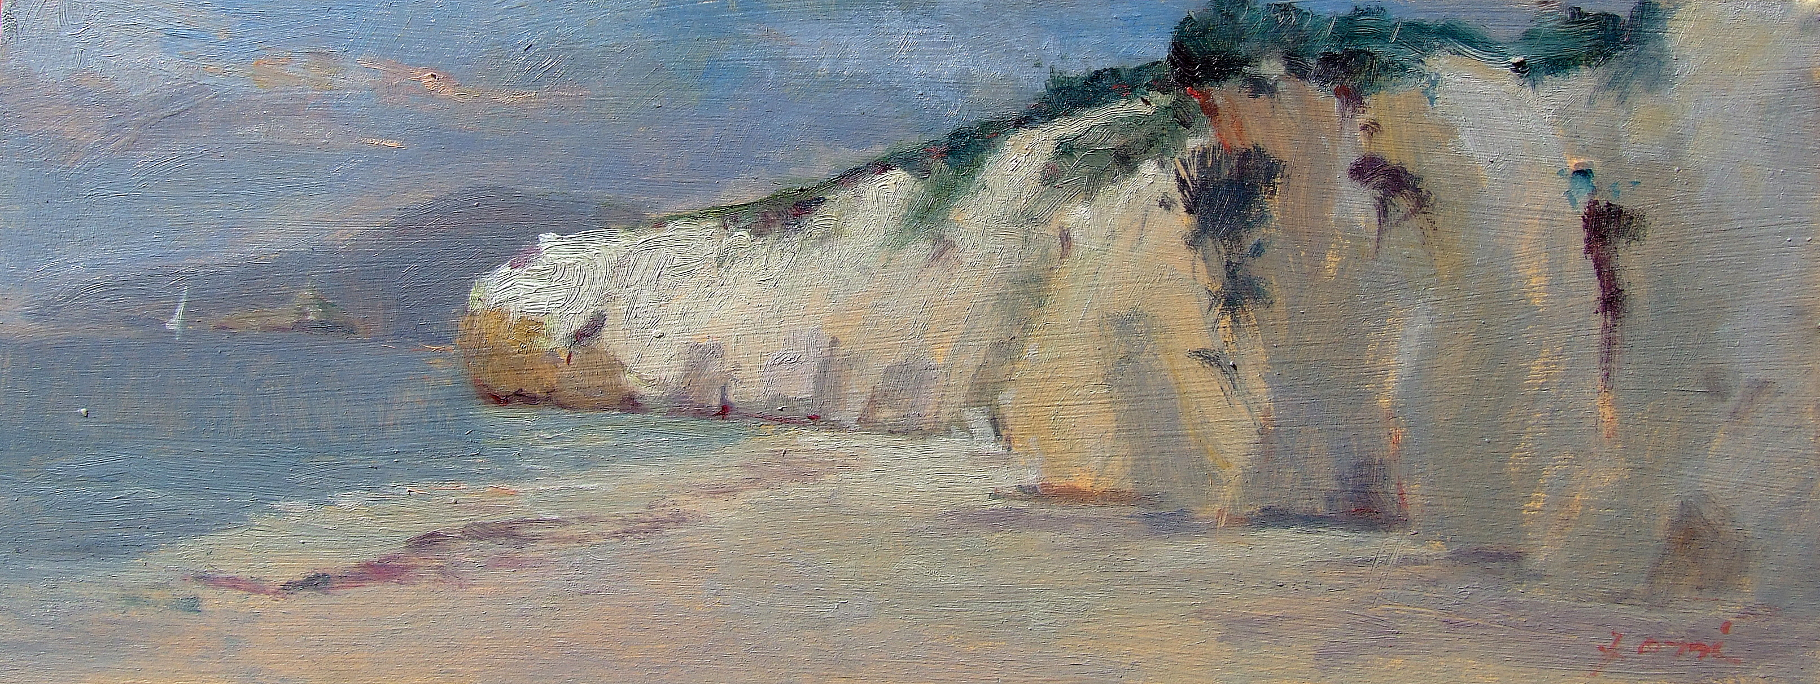
Spiaggia di Capo Bianco

Un pittore tanto più è bravo quanto più riesce a smarcarsi dai suoi maestri, senza tradirli. Se lo appendiamo al suo albero genealogico e la sua storia ci appare come l’eco o la giustapposizione o il condensato di storie precedenti, vuol dire che sta ancora compitando, come un bimbo sul banco di scuola. Il suo cammino comincia dal primo passo che muove nella direzione di un linguaggio personale e la sagacità del lettore sta proprio nel contarglieli, i passi, e nel seguirne la velocità, il ritmo, le esitazioni, le stanchezze, le soste, la recuperata elasticità. Flavio Orsi, che espone da quando aveva diciott’anni, è sulla buona strada da un bel pezzo. Il suo orizzonte artistico è la macchia, nell’accezione fiorita all’Elba principalmente dal secondo dopoguerra, che ha assai di più del livornese che del fiorentino, per una questione, potremmo dire, di sensibilità. Il canone ha nella sua storia avventure corali, come quella del Gruppo Artisti Elbani, nato nel 1946, e ambizioni prevalentemente individuali, le une e le altre curiose di ammiccamenti alla portata della loro poetica, esterni, ma irretiti nella magia dell’isola, riconducibili a un Valentino Ghiglia, ad esempio, o a un Carlo Baraldi (e un giorno bisognerà pur studiare quel prezioso e dimenticato testimone identificabile con le ormai sessantennali ‘firme’ cenacolari, tra cui quella di Gonni, che ancora conserva un già mitico sito di Procchio). Sono strati che Orsi conosce tanto da poterci fare una lezione, rivivendo, peraltro, momenti della sua biografia, mostre, incontri – con Bandinelli, Castelvecchi, Cigheri, Francesetti, Eolo Puppo, Regoli, lo stesso Gonni – e “sudate carte”, come dire studi non estemporanei su Lloyd, Signorini, Carlo Domenici e i labronici in genere, ma da un altrove di cui diventa sempre più padrone, mentre ne inventa o perfeziona le coordinate. Queste significano, intanto, degli impareggiabili notturni, costantemente dedicati alla vecchia darsena di Portoferraio o, meglio, alla sua magia, che è un dato oggettivo, molto arduo, però, da trasferire sulla tela. Ci vogliono un disegno puntuale e una tavolozza sicura, senza sbavature, perché passare dal pregevole al meschino è questione di un malinteso anche minimo, di una sola pennellata di troppo: il miracolo viene da un istante di sospensione, che è tale o non è. Ecco, Orsi riesce a prenderne il cuore e a stamparne i battiti sull’acqua, sulle facciate delle case, sui profili dei forti, sulle barche e nelle luci. Lavora con l’insidioso bitume, con delle mescole ricche di terre che danno degli irripetibili esiti arancione, con il blu cobalto, che preferisce al blu di Prussia, e spande riducendolo a ombra dopo averne alterato il tono, fondendolo con un’ampia gamma di cromie di lacca di garanza; intinge i pennelli in varie gradazioni di giallo, alla prova di una festosità che non vuole arrivare all’iperbole, ma mettersi al servizio di una mediterraneità gentile, quale è questa, Elbana, i cui sensi, peraltro, sa ripetere anche nelle forme più imponenti, le fortezze medicee, ad esempio, assunte a fondali bruni, i veri messaggeri della notte. Poi sorge il sole e Orsi prende cavalletto e cassetta dei colori e si mette per l’isola, a coglierne, en plein air, gli scorci che lo toccano maggiormente. Dico “toccano” a ragion veduta, perché praticamente non sussistono nella sua produzione episodi che si possano definire gratuiti. Anche quelli in qualche modo ‘scontati’ sono storia e racconto e più sono le pagine che ci è dato sfogliare e più ci rendiamo conto della verità dell’ordito, nel quale convivono con pari dignità tecniche diverse, l’olio, l’acquarello, l’incisione. Tra le pagine, comprendo anche i disegni preparatori, gli abbozzi e soprattutto gli appunti, che il Nostro stende costantemente, a lapis o a penna, con attenzione e amore, quasi avesse già messo mano ai pennelli e alle spatole. Si tratta di un gran lavoro, non sospettato dai più, diario, confessione, libro d’ore, brogliaccio, nel quale ho il privilegio di mettere il naso, di tanto in tanto, e dal quale vengono risposte a tante domande. L’opera diurna significa marine, angoli di campagna e, in misura minore, scorci urbani, dove la trappola del bozzetto non scatta e, semmai, sembra emerge la ricerca del luogo letterario, che può essere anche il ‘paese della memoria’, se devo giudicare da un certo “indefinito”, proposto sia attraverso la scelta delle inquadrature sia attraverso un colloquio con la luce giocato sapientemente - alla ‘maniera’, per intenderci, del buon Regoli ‘vedutista’ d’antan - in cui succede di veder trionfare, inattesi, magistrali tocchi di puro bianco, tali da mandarti in visibilio come la folgore di un verso azzeccato. Ma più di ogni altra cosa convincono e intrigano le rappresentazioni dei momenti crepuscolari, dove la frequentazione dello sfumato si fa necessariamente più assidua, mentre una graduale presa di distanza dal pastello diventa guida ed essenza, messaggio e rappresentazione, specie se a suggerire è il mare. E, per questa via, si torna ai notturni. In un ciclo informato ad una esemplare consapevolezza, presupposto per esperienze nuove, verso le quali Orsi già s’incammina, in sintonia con un immaginario la cui narrazione è un coro di meraviglie antiche che attende la sua tavolozza.
Gianfranco Vanagolli

